**Детектирование ДТП - столкновение легковых автомобилей.**

## ****1. Мотивация.****

## **Всемирная организация здравоохранения (ВОЗ):**

* Ежегодно в результате дорожно-транспортных происшествий погибает около 1,19 миллиона человек.
* Дорожно-транспортный травматизм является основной причиной смертности детей и молодых людей в возрасте от 5 до 29 лет.
* Ущерб, который несет большинство стран в результате дорожно-транспортных происшествий, достигает 3% их валового внутреннего продукта.
* Генеральная Ассамблея Организации Объединенных Наций приняла амбициозную цель сократить к 2030 г. вдвое число погибших и травмированных в результате дорожно-транспортных происшествий во всем мире (A/RES/74/299).

<https://www.who.int/ru/news-room/fact-sheets/detail/road-traffic-injuries>

## 2. Решение.

## Для решения задачи детектирования “ДТП - столкновения легковых автомобилей”использовал библиотеку “[YOLO”](https://developers.google.com/mediapipe/solutions/vision/pose_landmarker) (You Only Look Once), которая позволяет определять/детектировать/выделять в кадре интересующие объекты.

Нейронную сеть предварительно подготовил/обучил по открытым наборам данных от “Roboflow”, “Kaggle” и видео с “Youtube”. Для очистки/фильтрации данных написал свои модули на “Python”, также после автоматической обработки произвел визуальный контроль полученных результатов.  
Для автоматической разметки использовал “GroundingDINO”, для ручной – “LabelImg”.

## 2.1. Выбор размера изображений.

Большинство камер наружного наблюдения, которые были предоставлены компанией  
“Квант-Телеком” для стажировки “Безопасный город” имеют разрешение 1920x1080,  
то есть соотношение 16:9 = 1.7778.

Стандартный размер изображения для обучения и работы “YOLOv8” равен 640x640 пикселей.

В рабочую нейронную сеть будем подавать кадры без преобразования, то есть соотношение сторон, у которых 1.7778. Поэтому перед обучением произведем такое же сжатие/искажение входных данных и именно их разметим, чтобы объекты, на которых обучится нейронная сеть и объекты, на которых она будет работать, имели пропорциональные геометрические искажения.

Оригинальное изображение с камеры 1920x1080 пикселей:

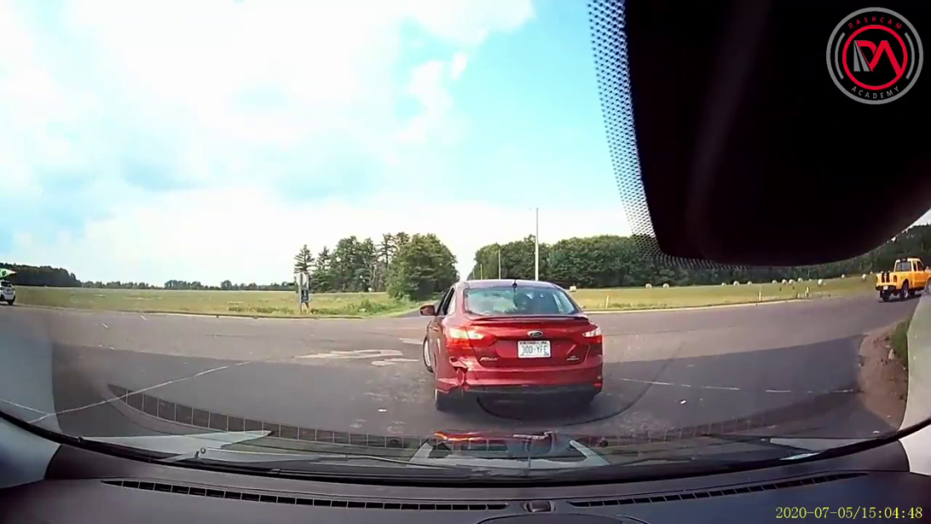

Подготовленное/искаженное изображение для обучения нейронной сети 640x640пикселей:

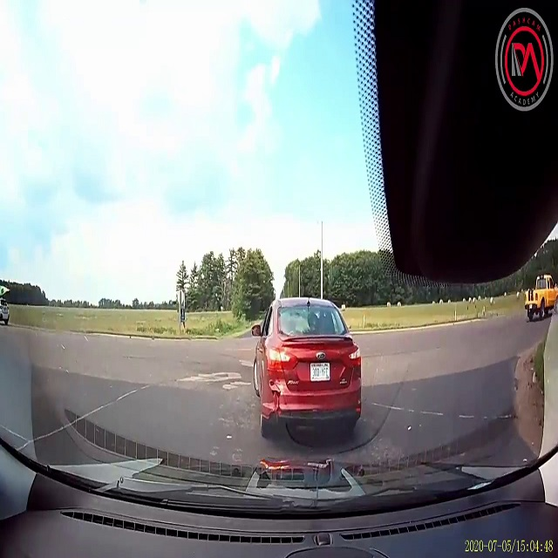

## 2.2. Определение детектируемых классов и алгоритм разметки.

Для разметки и детектирования определяю два класса:  
- 0: “car-accident” - “ДТП - столкновение легковых автомобилей”,  
- 1: “non-car-accident” – “не ДТП - столкновение легковых автомобилей”.

Использовал наборы данных с “Roboflow”, “Kaggle”, в которых размечены столкновения легковых автомобилей.

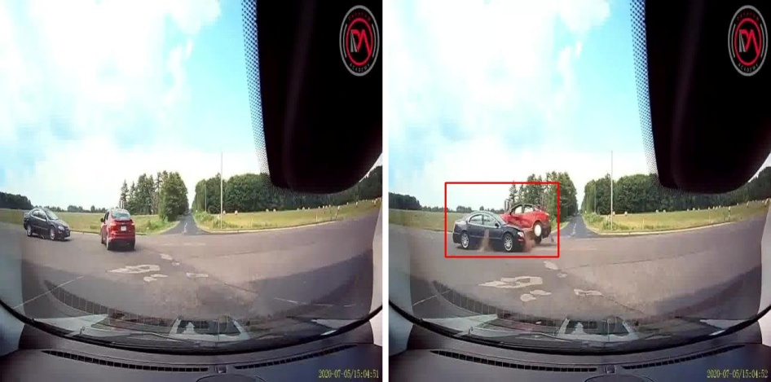

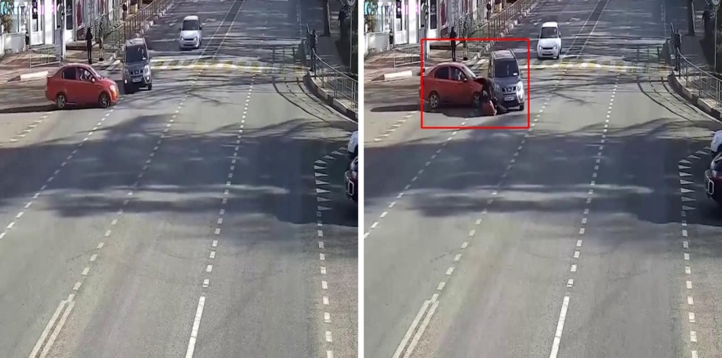

Разметим все легковые автомобили в кадре, с помощью “YOLO.

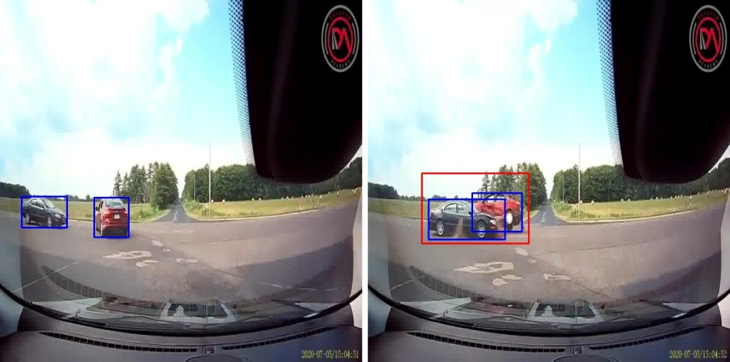

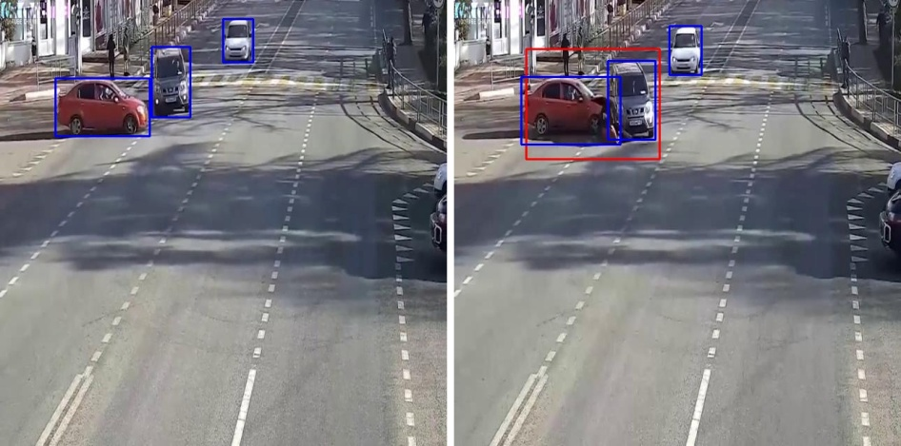

Очевидно, что разметка сделанная в “Roboflow”, “Kaggle” неточна, поправим её используя свой модуль, также удалим из разметки автомобили, которые попадают в “прямоугольник–столкновение”.

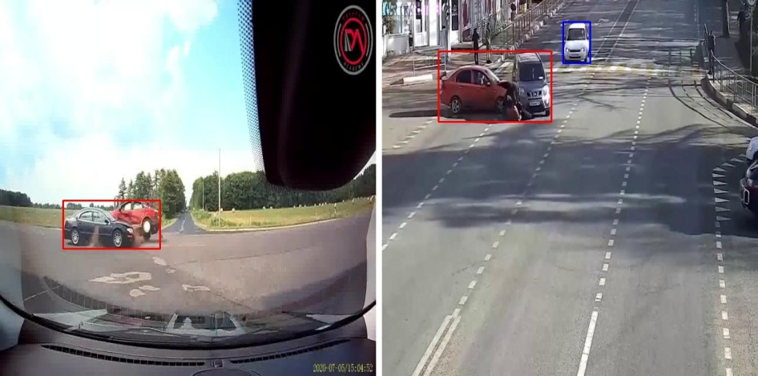

Решил эту задачу с помощью модуля “smart_city\preparation_utils\car_label_draw.py”, в котором также реализовал перемешивание по случайному закону перед созданием уникальных имен файлов.

## 2.3. Фильтрация размеченных объектов.

В созданной папке “draw” просматриваю контрольные файлы разметки и оставляю только годные для обучения нейронной сети.

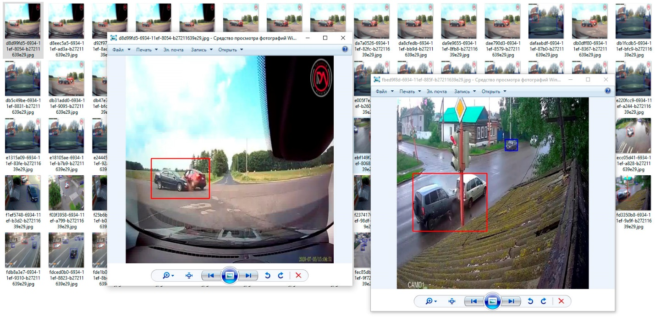

С помощью модуля “smart_city\preparation_utils\copy_pairs_by_bbox.py” скопировал только те пары “image+label”, имена которых есть в папке “draw”.

Затем, используя модуль “smart_city\preparation_utils\image_comparator.py”, оставил только непохожие друг на друга изображения, для того чтобы нейронная сеть “не заучивала” данные.

Используя “LabelImg” скорректировал разметку от “Roboflow”, “Kaggle”:

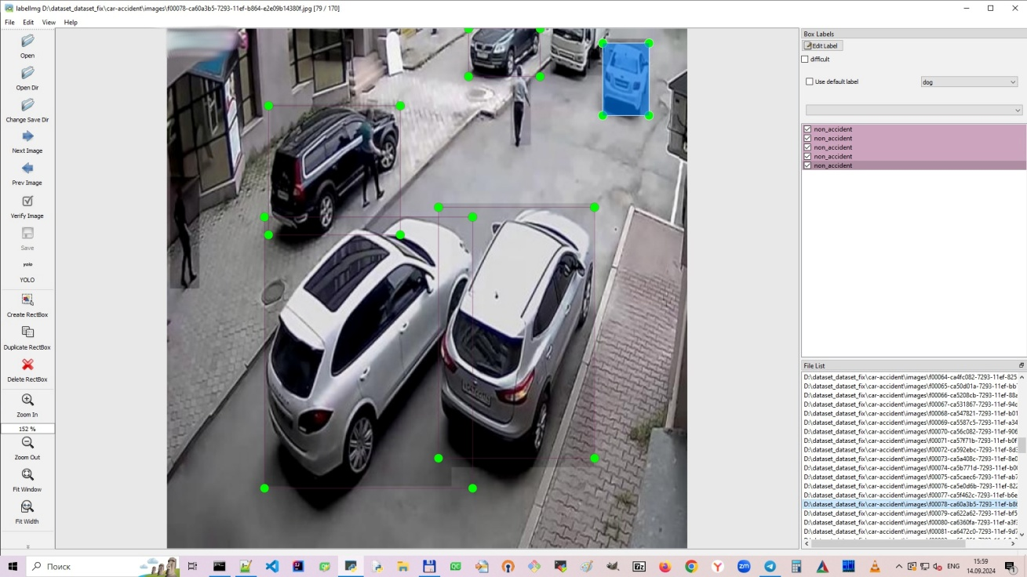

После ручного просмотра/контроля еще раз перемешал и переименовал пары “image+label” и разделил на три папки “train”, “valid”, “test”, с помощью модуля “smart_city\preparation_utils\yolo_tvt_separator.py”.

В итоге, после всех фильтраций и разметки получил 1199 смешанных изображений “car-accident”, “non-car-accident”, размер которых 640x640 пикселя.

Ссылка на датасет:

https://cloud.mail.ru/public/EsTr/nayVmLWtA